Banco de Dados Biblioteca
Relacionamentos:
um Usuário efetua muitos Empréstimos.
muitos Livros pertencem a uma Sessão.
muitos Empréstimos contêm muitos Livros (relacionamento N:N – requer tabela extra)

MODELO CONCEITUAL
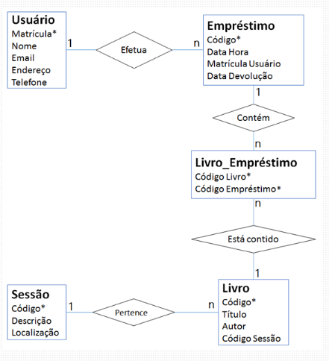

PREENCHER O DICIONÁRIO DE DADOS
USUARIO
nome | tipo | tamanho |  | chave | chave estrangera |  |  | Restrição
Matricula Usuário | Int |  |  | sim |  |  |  | PK- Not null
Nome | Varchar | 50 |  |  |  |  |  | Not null
Email | Varchar | 100 |  |  |  |  |  | Not null
Endereço | Varchar | 30 |  |  |  |  |  | Not null
Telefone | Varchar | 15 |  |  |  |  |  | Not null

SESSAO

nome | tipo | tamanho | chave | chave estrangeira | Restrição
CodigoSessao | Int |  | sim |  | PK-Not null
Descriçao | Varchar | 50 |  |  | Not null
Localizaçao | Varchar | 30 |  |  | Not null

EMPRESTIMO

nome | tipo | tamanho | chave | chave estrangeira | Restrição
codigoEmprestimo | Int |  | sim |  | Not null
dataHora | Date time |  |  |  | Not null
dataDevoluçao | Date |  |  |  | Not null
matriculaUsuario | Int |  |  | sim | FK-Not null

LIVRO
nome | tipo | tamanho | chave | chave estrangeira | Restrição
codigoLivro | Int |  | sim |  | PK-Not null
Titulo | Varchar | 100 |  |  | Not null
Autor | Varchar | 100 |  |  | Not null
codigoSessao | Int |  |  | sim | FK-Not null

LIVRO_EMPRESTIMO – TABELA GERADA DO RELACIONAMENTO MUITOS-PARA-MUITOS
nome | tipo | tamanho | chave | chave estrangeira | Restrição
idLivroEmprestimo |  |  | sim |  | PK-Not null
codigoLivro | Int |  |  | Sim | FK-Not null
codigoEmprestimo | Int |  |  | sim | FK-Not null

DESENVOLVER O MODELO CONCEITUAL

DESENVOLVER O MODELO LÓGICO

